高一数学午间练5
一、选择题
- 已知条件p：，条件q：，且是的充分不必要条件，则a的取值范围是
- B. C. D.

- 已知集合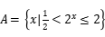，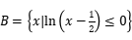，则
- B. 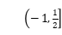 C. 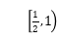 D.

二、不定项选择题
- 给出如下关系中正确表示的序号有
- B. C.
D. E. F.
G. H.

三、填空题
- 已知集合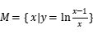，，则 ______ ， ______ ．

四、解答题
- 已知非空集合，集合．
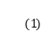当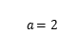时，求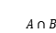；
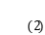命题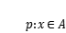，命题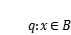，若q是p的必要条件，求实数a的取值范围．

1.【答案】D
【解答】
解：由，可得或，
所以p：或；
q：，
是的充分不必要条件，
是p的充分不必要条件，
根据数轴有：
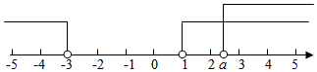
，
故选D．
2.【答案】B
【解答】
解：由集合，得，
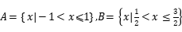，
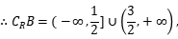
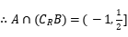．
故选B．
3.【答案】BEGH
【解答】
解：空集是一切集合的子集，空集是任何非空集合的真子集，
，C错，B正确；
又为元素在中，元素与集合之间不存在等于关系
，E正确，D错误；
集合之间不存在属于关系，F错误；
根据集合中元素的性质可知G，H正确，
故答案为B，E，G，H．
4.【答案】；
【解析】解：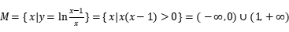，
，
，
故答案为：，
求出集合的等价条件，根据集合的基本运算进行求解即可．
本题主要考查集合的基本运算，比较基础．
5.【答案】
解：当时，集合，
集合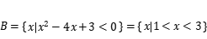，
所以由集合的交集运算可得，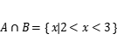；
若q是p的必要条件，则集合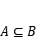，
因为集合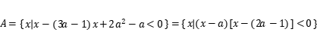．
当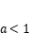时，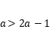，集合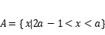，
要使，则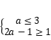，解得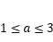，因为，故这种情况不成立；
当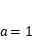时，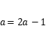，集合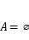，这与题目条件矛盾；
当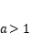时，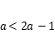，集合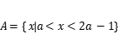，
要使，则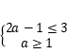，解得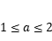，
因为，故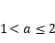，
综上可知：实数a的取值范围为．

